BACCALAURÉAT PROFESSIONNEL
MAINTENANCE DES VÉHICULES

Option : VOITURES PARTICULIÈRES

SESSION 2021

ÉPREUVE E2

ANALYSE PRÉPARATOIRE À UNE INTERVENTION

Durée : 3 heures Coefficient : 3

DOSSIER RÉPONSES

PARTIE 1 - PRENDRE EN CHARGE LE VÉHICULE

ET ANALYSER LE SYSTÈME

Réponse n°2 :

MARQUE COMMERCIALE | LIGNE DE PRODUIT | SILHOUETTE | GENRE DE PRODUIT
VIN | N°APV/PR | VARIANTE ASSOCIÉE INJECTION | STOP AND START
MOTEUR | TRANSMISSION | DÉPOLLUTION MOTEUR | PNEUMATIQUE (DIMENSIONS, TYPE)

Vous décidez d'effectuer une lecture de défauts à l’aide de l'outil d'aide au diagnostic Diagbox.

Réponse n°4 :

Réponse n°5 :

Réponse n°6 :

Réponse n°7 :

CODE DÉFAUT | LIBELLÉ | STATUT | CARACTÉRISTIQUES

Réponse n°10 : * case à compléter

Tableau de désignation des éléments
Élément | Désignation
BB00 | *
BCM0 | Bloc commutateur multifonction
BCM5 | Bloc commutateur multifonction sous volant de direction
BF00 | *
* | Boîtier de servitude intelligent
CA00 | Contacteur antivol
* | Platine de servitude - boîte fusibles compartiment moteur
0004 | Combiné
1029 | Boîtier d’isolation réseaux
* | Calculateur contrôle moteur
* | Affichage vison tête haute
7095 | Groupe frein de stationnement électrique
7571 | Capteur - Calculateur d’aide au respect du temps intervéhicules
7800 | Calculateur de contrôle dynamique de stabilité (ESP)
8410 | Autoradio RD4
84B3 | Matrice au combiné de bord

Réponse n°11 :

Activation manuelle de l’affichage vision tête haute | Par appui sur les boutons de commande "a, "b", "c" moteur tournant.
 | Par appui sur les boutons de commande "a, "b", "c" moteur éteint
Activation automatique de l’affichage vision tête haute | Moteur tournant
 | Moteur éteint
 | Mode économie actif
 | Mémorisation à la coupure du contact

PARTIE 2 - PRÉPARER L’ACTIVITÉ DE DIAGNOSTIC

Réponse n°13 :

N° d’ordre | ÉTAPES
 | VÉRIFICATION DU BON FONCTIONNEMENT, EFFACEMENT DES DÉFAUTS
 | COMMANDE ACTIONNEUR AVEC L’OUTIL DE DIAGNOSTIC
 | IDENTIFIER LA PANNE AVEC LE CLIENT
 | LECTURE DES PARAMÈTRES AVEC L’OUTIL DE DIAGNOSTIC
 | LECTURE DES DÉFAUTS AVEC L’OUTIL DE DIAGNOSTIC
 | MESURE AVEC UN MULTIMÈTRE
 | VÉRIFIER LA PANNE DÉCRITE PAR LE CLIENT
 | RÉPARATION
 | BILAN DES VALEURS

Réponse n°14 :

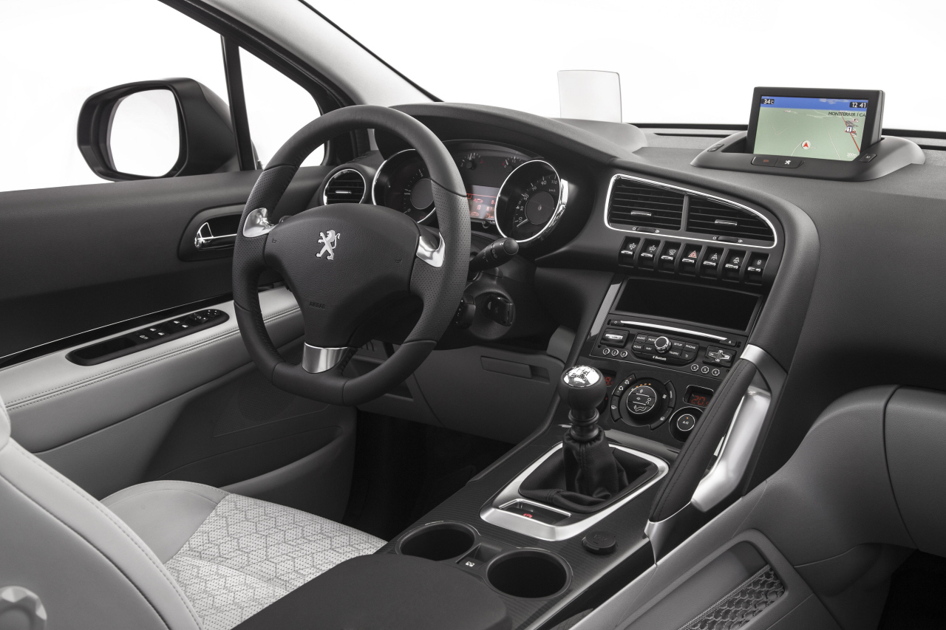

Réponse n°15 :

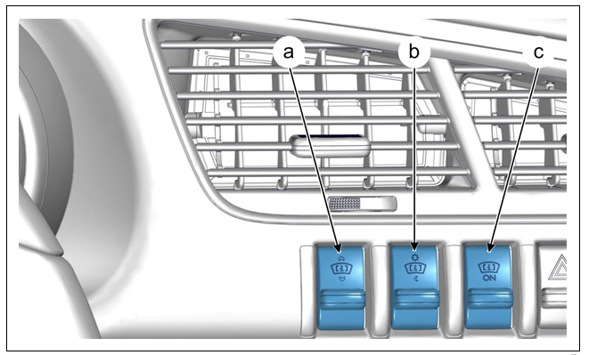

a
b | .
c

Réponse n°16 :

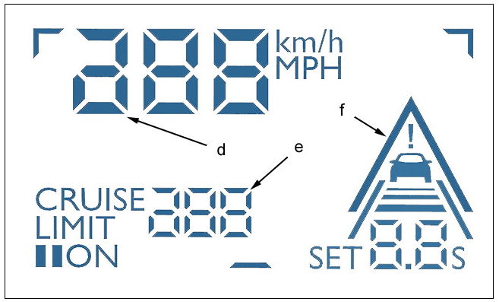

d
e
f

Réponses n°19 et n°20 :
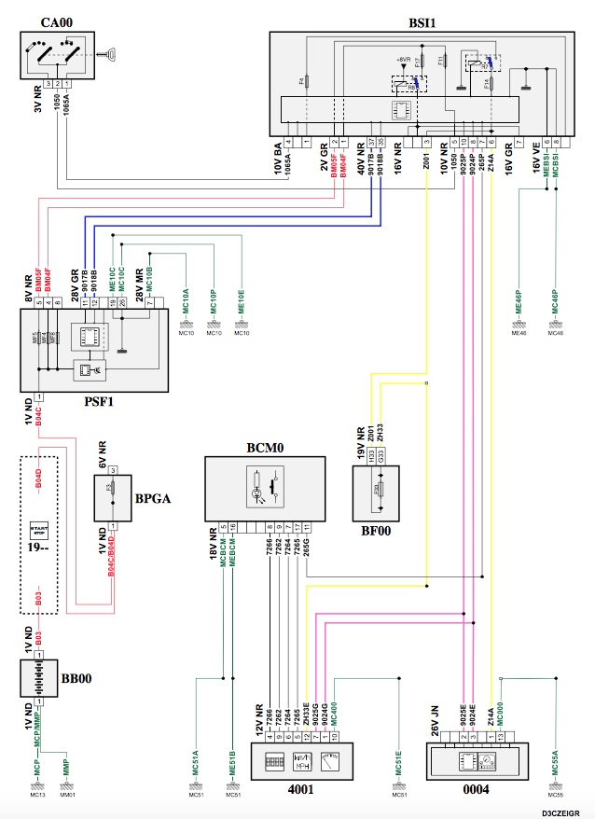

Réponse n°21 :

Contrôle à réaliser | Appareil utilisé | Points de mesure | Conditions de mesure | Valeur de référence
Batterie | Voltmètre | Bornes + / - | Moteur démarré | 12V< X < 14,7V
Fusible F14 |  | Bornes du fusible | /
Fusible F33 |  | Bornes du fusible | /
Alimentation +CAN du boîtier 4001 | Voltmètre |  | Moteur démarré
Mise à la masse | Ohmmètre |  | Connecteur débranché
 | Voltmètre |  | Connecteur débranché
Réseau CAN CONF High |  |  | Moteur démarré | Signal
Réseau CAN CONF Low |  |  | Moteur démarré | Signal

